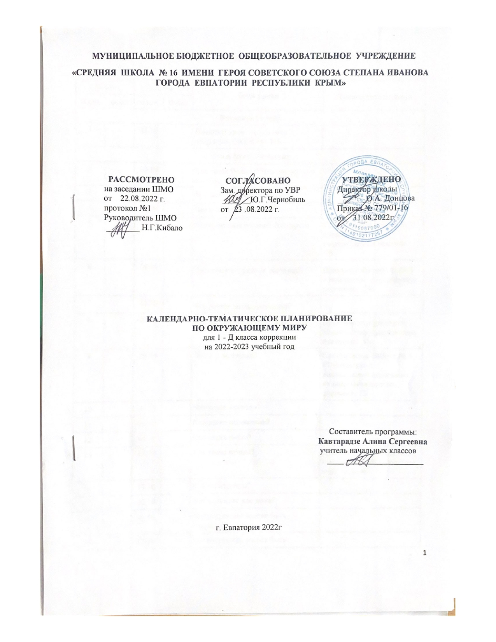Календарно-тематическое планирование в 1-Д классе.

№ п/п |  | Дата |  | Тема урока | Практическая часть
План | факт | план | Факт
Введение (1 час).
1 |  | 01.09 |  | Вводный урок. «Задавайте вопросы!» ЭКСКУРСИЯ
Что и Кто? (18 часов).
2 |  | 05.09 |  | Что такое Родина? Что мы знаем о народах России?
3 |  | 08.09 |  | Что мы знаем о Москве?
4 |  | 12.09 |  | Что у нас над головой?
5 |  | 15.09 |  | Что у нас под ногами? Экскурсия | Практическая работа № 1. «Знакомство с разнообразием камней». ТБ.
6 |  | 19.09 |  | Что общего у разных растений? | Практическая работа № 2. «Знакомство со строением растений». ТБ.
7 |  | 22.09 |  | Что растёт на подоконнике?
8 |  | 26.09 |  | Что растет на клумбе? Экскурсия | Практическая работа № 3. «Знакомство с растениями цветника». ТБ.
9 |  | 29.09 |  | Что это за листья? | Практическая работа № 4. «Знакомство с лиственными деревьями, их распознавание по листьям». ТБ.
10 |  | 03.10 |  | Что такое хвоинки?
11 |  | 06.10 |  | Кто такие насекомые?
12 |  | 10.10 |  | Кто такие рыбы?
13 |  | 13.10 |  | Кто такие птицы? | Практическая работа № 5. «Знакомство со строением пера птицы».
14 |  | 17.10 |  | Кто такие звери?
15 |  | 20.10 |  | Что окружает нас дома?
16 |  | 24.10 |  | Что вокруг нас может быть опасным?
17 |  | 27.10 |  | Что вокруг нас может быть опасным? Закрепление.
18 |  | 07.11 |  | На что похожа наша планета?
19 |  | 10.11 |  | Проверочная работа. На что похожа наша планета?
Как, откуда и куда? (12часов).
20 |  | 14.11 |  | Как живет семья?
21 |  | 17.11 |  | Проект «Моя семья»
22 |  | 21.11 |  | Откуда в наш дом приходит вода и куда она уходит? | Практическая работа № 6. «Знакомство с приемами очистки воды». ТБ.
23 |  | 24.11 |  | Откуда в наш дом приходит электричество?
24 |  | 28.11 |  | Как путешествует письмо? | Практическая работа № 7. «Рассматривание морской соли и «изготовление» морской воды». ТБ.
25 |  | 01.12 |  | Куда текут реки?
26 |  | 05.12 |  | Откуда берутся снег и лёд? | Практическая работа № 8. «Изучение свойств снега и льда».
27 |  | 08.12 |  | Как живут растения?
28 |  | 12.12 |  | Как живут животные?
29 |  | 15.12 |  | Как зимой помочь птицам?
30 |  | 19.12 |  | Куда девается мусор и откуда в снежках грязь?
31 |  | 22.12 |  | Практическая работа | Практическая работа № 9. «Изготовление простейшей кормушки для птиц». ТБ.
Где и когда (9 часов).
32 |  | 26.12 |  | Когда учиться интересно?
33 |  | 29.12 |  | Когда придёт суббота? Когда наступит лето?
34 |  | 09.01 |  | Где живут белые медведи? | Практическая работа № 10. «Поиск и показ на глобусе Северного Ледовитого океана, Антарктиды, экватора и жарких районов Земли».
35 |  | 12.01 |  | Где живут слоны?
36 |  | 16.01 |  | Где зимуют птицы?
37 |  | 19.01 |  | Когда появилась одежда?
38 |  | 23.01 |  | Когда изобрели велосипед?
39 |  | 26.01 |  | Когда мы станем взрослыми?
40 |  | 30.01 |  | Проверим себя и оценим свои достижения по разделу «Где и когда?»
Почему и зачем? (26 часов).
41 |  | 02.02 |  | Почему Солнце светит днем, а звезды ночью?
42 |  | 07.02 |  | Почему Луна бывает разной?
43 |  | 09.02 |  | Почему идет дождь и дует ветер?
44 |  | 13.02 |  | Почему радуга разноцветная?
45 |  | 16.02 |  | Почему мы любим кошек и собак?
46 |  | 27.02 |  | Проект «Мои домашние питомцы».
47 |  | 02.03 |  | Проект «Мои домашние питомцы».
48 |  | 06.03 |  | Зачем мы спим ночью?
49 |  | 09.03 |  | Почему нужно есть много овощей и фруктов?
50 |  | 13.03 |  | Зачем нам телефон?
51 |  | 16.03 |  | Зачем нам телевизор?
52 |  | 27.03 |  | Зачем нужны автомобили?
53 |  | 30.03 |  | Зачем нужны поезда?
54 |  | 03.04 |  | Зачем строят корабли?
55 |  | 06.04 |  | Зачем строят самолёты?
56 |  | 10.04 |  | Почему в автомобиле нужно соблюдать правила безопасности?
57 |  | 13.04 |  | Почему в поезде нужно соблюдать правила безопасности? Контрольная работа.
58 |  | 20.04 |  | Почему в самолёте нужно соблюдать правила безопасности?
59 |  | 24.04 |  | Почему на водном транспорте нужно соблюдать правила безопасности?
60 |  | 27.04 |  | Зачем люди осваивают космос?
61 |  | 02.05 |  | Зачем люди осваивают космос?
62 |  | 04.05 |  | Почему мы часто слышим слово «экология»?
63 |  | 11.05 |  | Почему мы часто слышим слово «экология»?
64 |  | 15.05 |  | Повторение темы «Почему и зачем?
65 |  | 18.05 |  | Обобщение по теме «Почему и зачем?
66 |  | 29.05 |  | Повторение изученного за год. Итоговый урок за год.

.

